รบกวนตรวจสอบปัญหา Excel ไฟล์ Web_eTaxIn นี้ เพราะมีฟิลด์สำคัญหลายค่าเป็นค่าว่าง ทำให้ระบบ eTax ไม่สามารถเข้าข้อมูลเพราะข้อมูลดังกล่าวนั้นไม่ครบ

ชุดของไฟล์ Excel ต่อไปนี้ที่เกิดปัญหาข้อมูลไม่ครบไฟล์ Web_eTaxIn นี้มี ฟิลด์ eMailReceivedDate eMailReceivedTime eMailSenderName eTaxSignedBy eTaxCreatedDate eTaxPDFSourceFile เป็นค่าว่าง

Web_eTaxIn_20240709_133130_1065.xlsx

Web_eTaxIn_20240709_133220_1066.xlsx

Web_eTaxIn_20240709_133530_1067.xlsx

Web_eTaxIn_20240709_133620_1068.xlsx

Web_eTaxIn_20240709_133710_1069.xlsx

Item_20240709_133130_1065.xlsx

Item_20240709_133220_1066.xlsx

Item_20240709_133530_1067.xlsx

Item_20240709_133620_1068.xlsx

Item_20240709_133710_1069.xlsx

HeaderIn_20240709_133130_1065.xlsx

HeaderIn_20240709_133220_1066.xlsx

HeaderIn_20240709_133530_1067.xlsx

HeaderIn_20240709_133620_1068.xlsx

HeaderIn_20240709_133710_1069.xlsx

ข้อมูลฟิลด์สำคัญที่หายไป ดังภาพ  
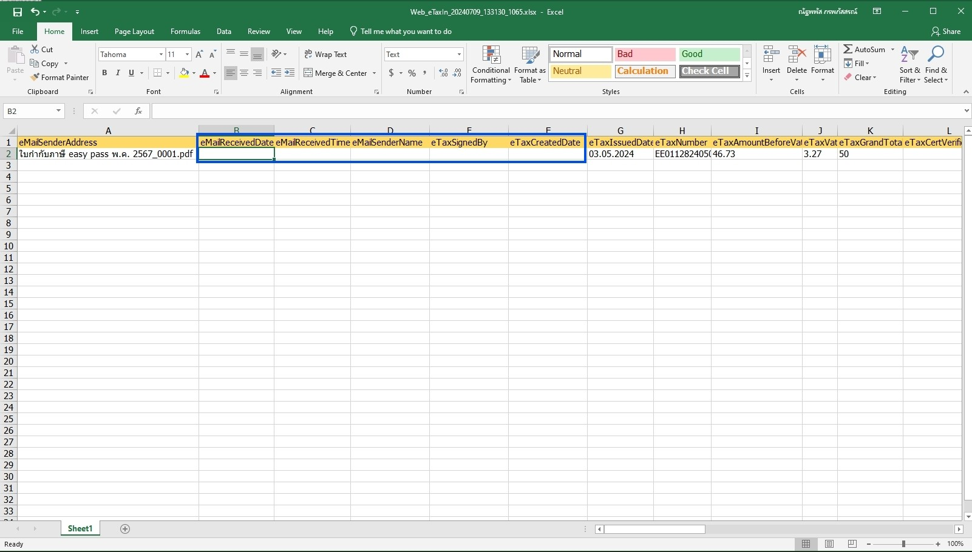

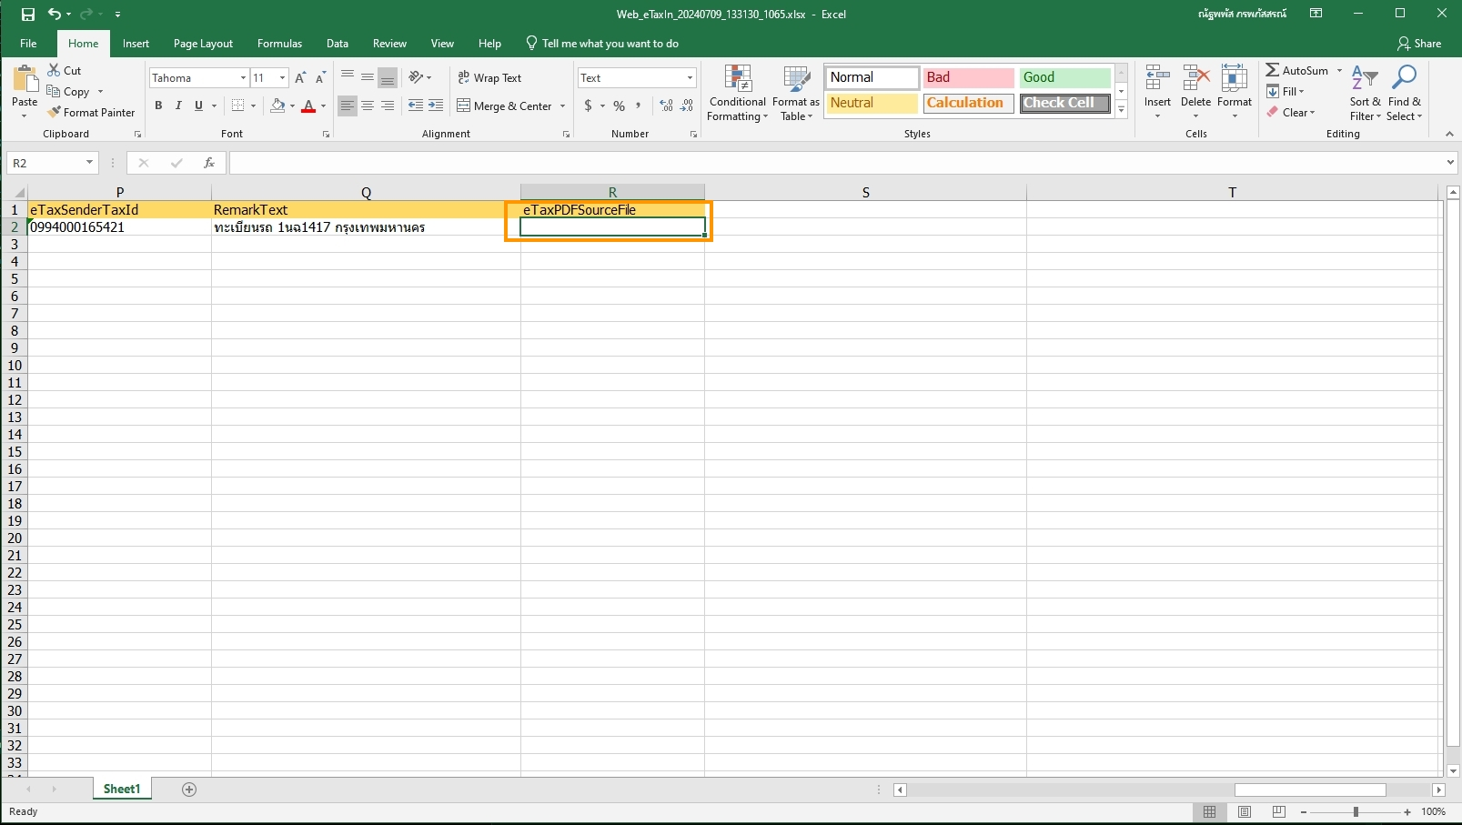

โดยปกติถ้าข้อมูลทีนำเข้าได้ค่าเหล่านี้ต้องมีค่าครบถ้วน

